ESTADO DO RIO GRANDE DO NORTE
CÂMARA MUNICIPAL DE SÃO JOÃO DO SABUGI

REQUERIMENTO Nº. 019/2021

Requeiro a V. Ex.a, com base no artigo 154 do Regimento Interno e ouvido o plenário desta casa, requer que seja enviado ofício ao Poder Executivo Municipal, para que seja providenciado o processo de licitação para a aquisição da vacina do COVID-19, para toda a população restante que falta tomar a vacina.

JUSTIFICATIVA EM PLENÁRIO

Sala das Sessões, em 25 de fevereiro de 2021.

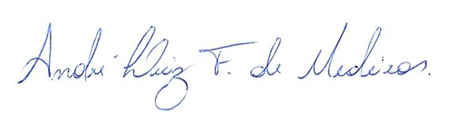

__________________________________________________________ MARCÍLIO DE MEDEIROS DANTAS
VEREADOR - AUTOR

